**Автоматизация построения диаграммы Ганта**

**для решения задания 22 ЕГЭ по информатике.**

Файл содержит информацию о **N** вычислительных процессах, которые могут выполняться параллельно или последовательно. Будем говорить, что процесс **B** зависит от **A**, если для выполнения **B** нужно завершить **A**. Здесь процессы могут выполняться только последовательно. Информация о процессах таблично представлена в файле. В первом столбце указан идентификатор процесса (**ID**), во втором – время его выполнения, в третьем - перечислены с разделителем «;» **ID** процессов, от которых зависит данный процесс. Если процесс является независимым, то в таблице указано значение **0**.

Определите максимальную продолжительность отрезка времени, в течение которого возможно одновременное выполнение четырёх процессов, при условии, что все независимые друг от друга процессы могут выполняться параллельно.

|  |  |  |  |
| --- | --- | --- | --- |
| **ID** для **B** | Время выполнения **B** | **ID** процессов **A** | Слева типовой пример организации данных в файле (это демоверсия ЕГЭ 2024 года). |
| 1 | 4 | 0 |
| 2 | 3 | 0 |
| 3 | 1 | 1; 2 |
| 4 | 7 | 3 |

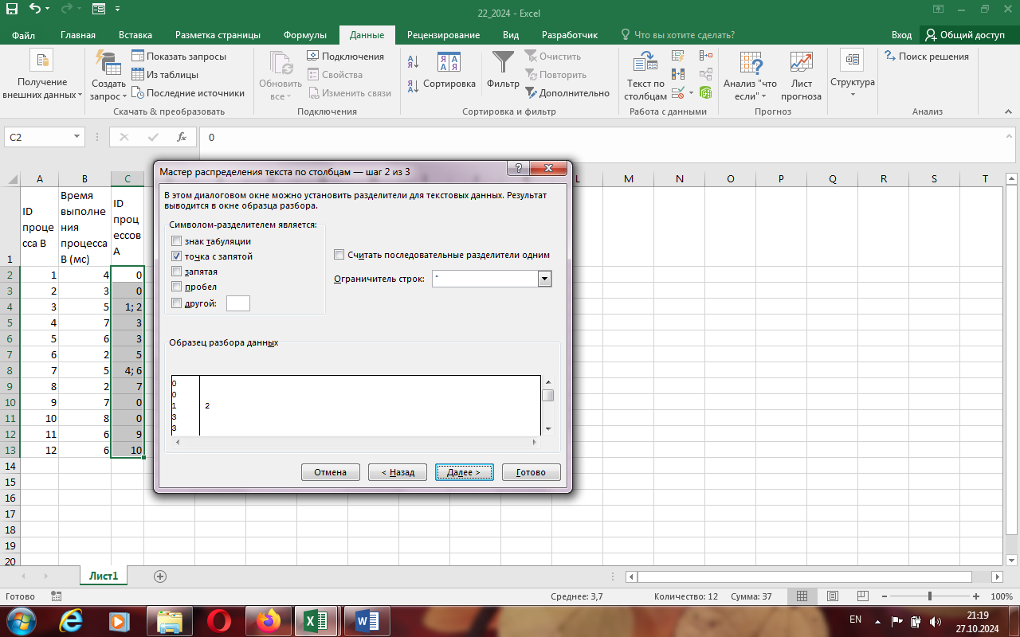**Шаг 1.** Используя **«Текст по столбцам»** вкладки **«Данные»** разделим **ID** процессов **А**:

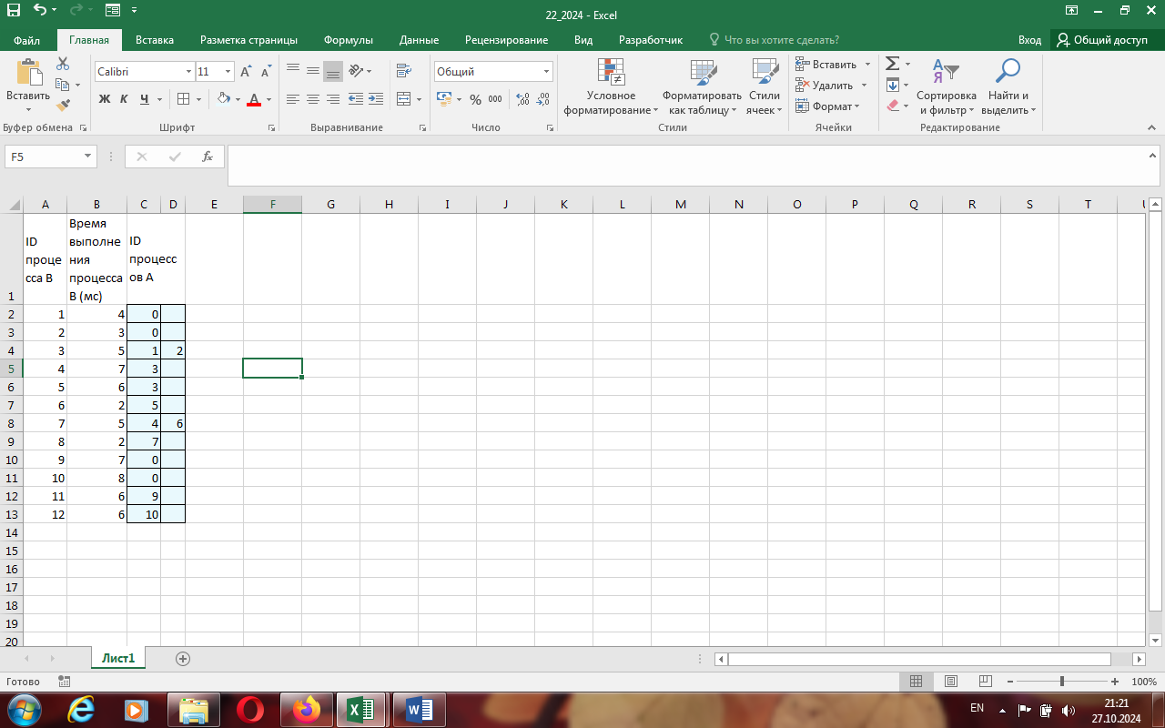

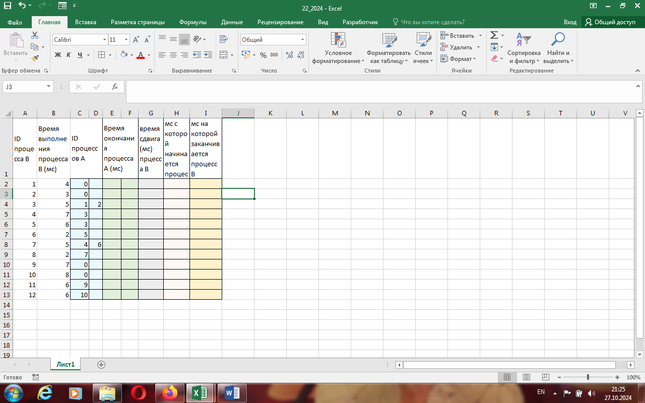**Шаг 2**. Добавим столбцы (**C**, **D**) для расчета времени окончания **А**, столбец (**G**) для задания сдвига процесса, столбец (**H**) время начала процесса **В** и (**I**) время его окончания.

**Шаг 3**.Заполнение новых столбцов: в **I2** вводим **=МАКС(E2:F2)+G2+B2**

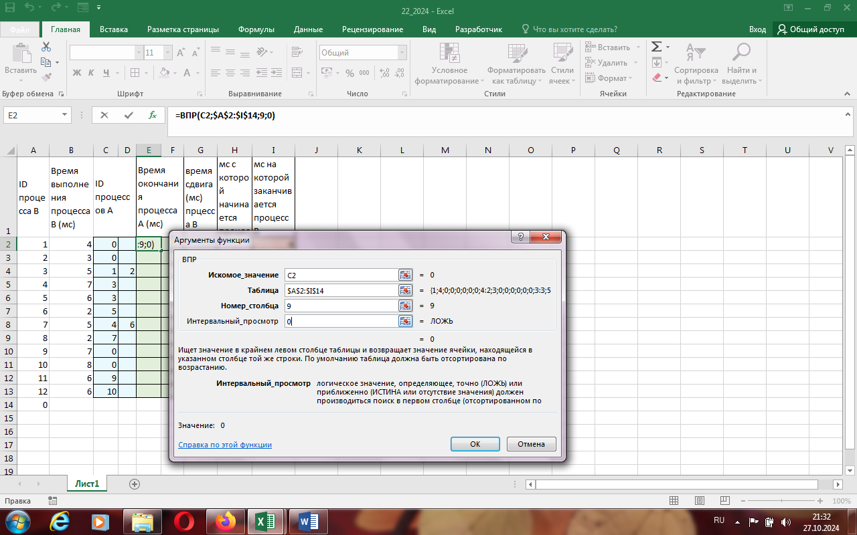Определяем максимальное время от времени выполнения зависимых процессов + время сдвига + время выполнения процесса **В**. Формулу копируем.

Добавляем нулевой процесс. В **А14** и **I14** вводим нулевые значения (для **ВПР()**).

В **E2** вводим **=ВПР(C2;$A$2:$I$14;9;0)**. Формулу копируем вниз и вправо для столбца **F** (поиск идет в столбце **A**, а **9** – смещение вправо для выборки – последний столбец).

В **H2** вводим **=I2-B2+1**, от времени окончания процесса **В** вычтем его длительность и **+1**.

**Шаг 4.** Построение диаграммы

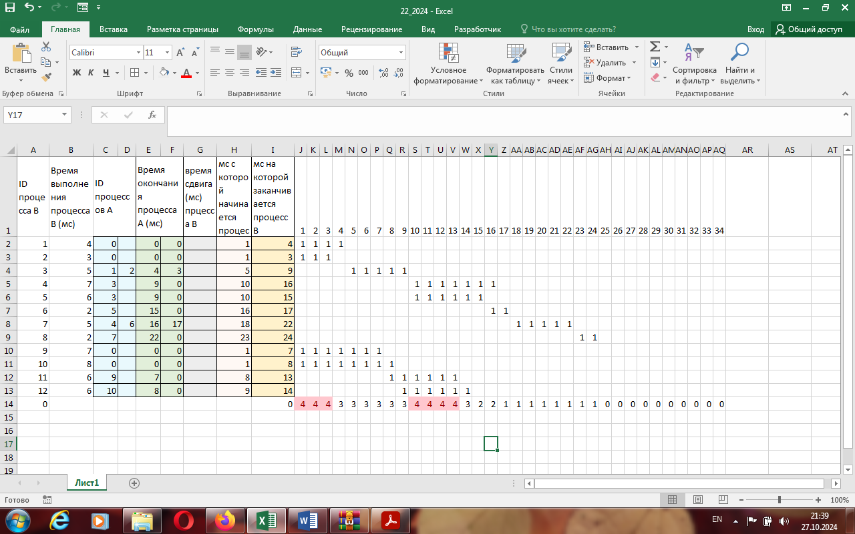В строке **1** нумеруем ячейки от столбца **J** c помощью автозаполнения до значения **30**.

В **J2** вводим **=ЕСЛИ(И($H2<=J$1;J$1<=$I2);1;"")**

Если начало **$H2 <=** значению времени завершения предшествующих процессов, в ячейку ставим 1, иначе - пусто. Копируем, получаем диаграмму:

В **J14** пишем **=СУММ(J2:J13)** - число параллельных процессов. Условным форматированием выделим ячейки с цифрой **4**. Видим: **4** процесса выполняются **3 мсек**.

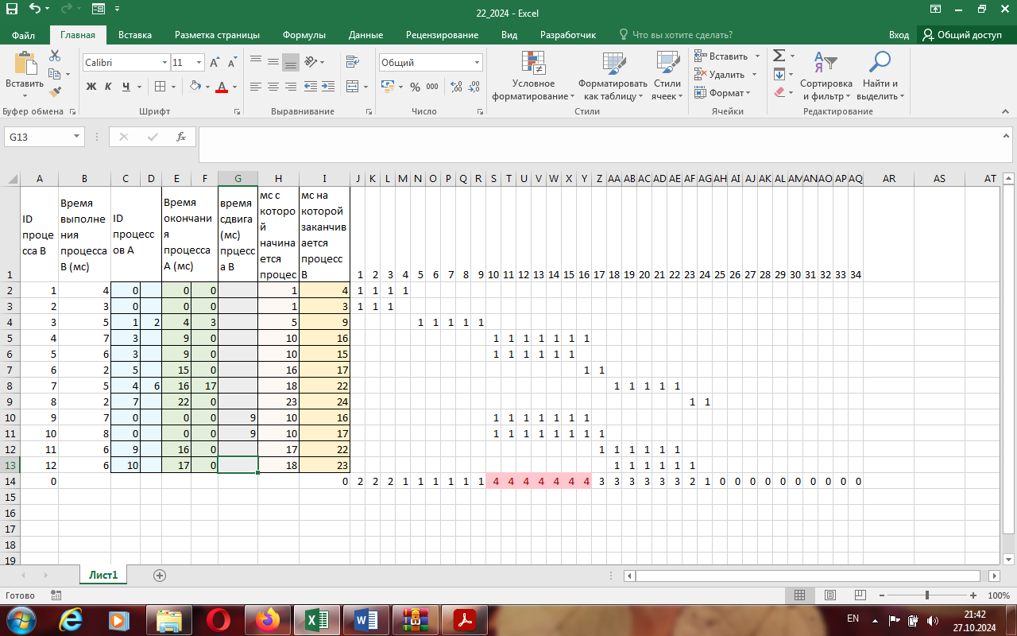Анализ связи процессов показывает, что процессы с **1** по **8** связаны друг с другом, а **9** и **10** - нет и они выполняются 7мсек. Сдвинем их к 4мсек участку диаграммы для 4-х процессов (на 9 мсек). Получили 7 мс.

**Для решения можно применить надстройку «Поиск решения».**

|  |  |
| --- | --- |
| В **J15** вводим **=ЕСЛИ(J14=4;I15+1;0)** - подсчет количество подряд идущих значений «**4**».  В **J17** вводим **=МАКС(J15:AO15)** - подсчет максимума подряд идущих «четверок» из **14** |  |
| Вызываем Поиск решения на вкладке Данные  **Целевая функция** ячейка с определением максимума значений «4» **J17**  Изменяемые ячейки – ячейки сдвига **G2:G13**  Ограничения для ячеек **G2:G13:**  -диапазон целые числа  -значения >=0,  -значения <15 (выбор максимального сдвига)  Решение – **«Эволюционный поиск»**.  Полученное компьютерное решение: |  |

